**盐城师范学院成高教学平台查重流程图**

1. **学生登录成教平台，进入主页面**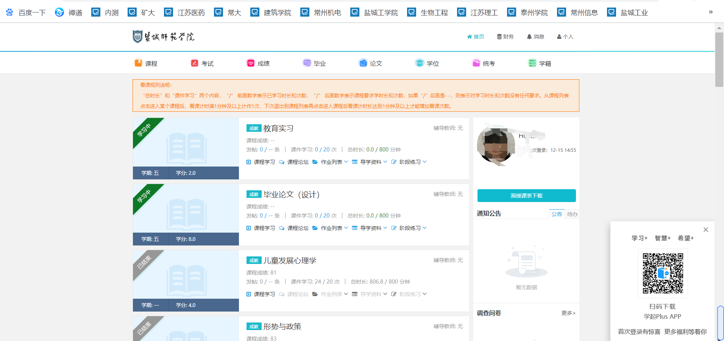
2. **点击论文进入论文模块**

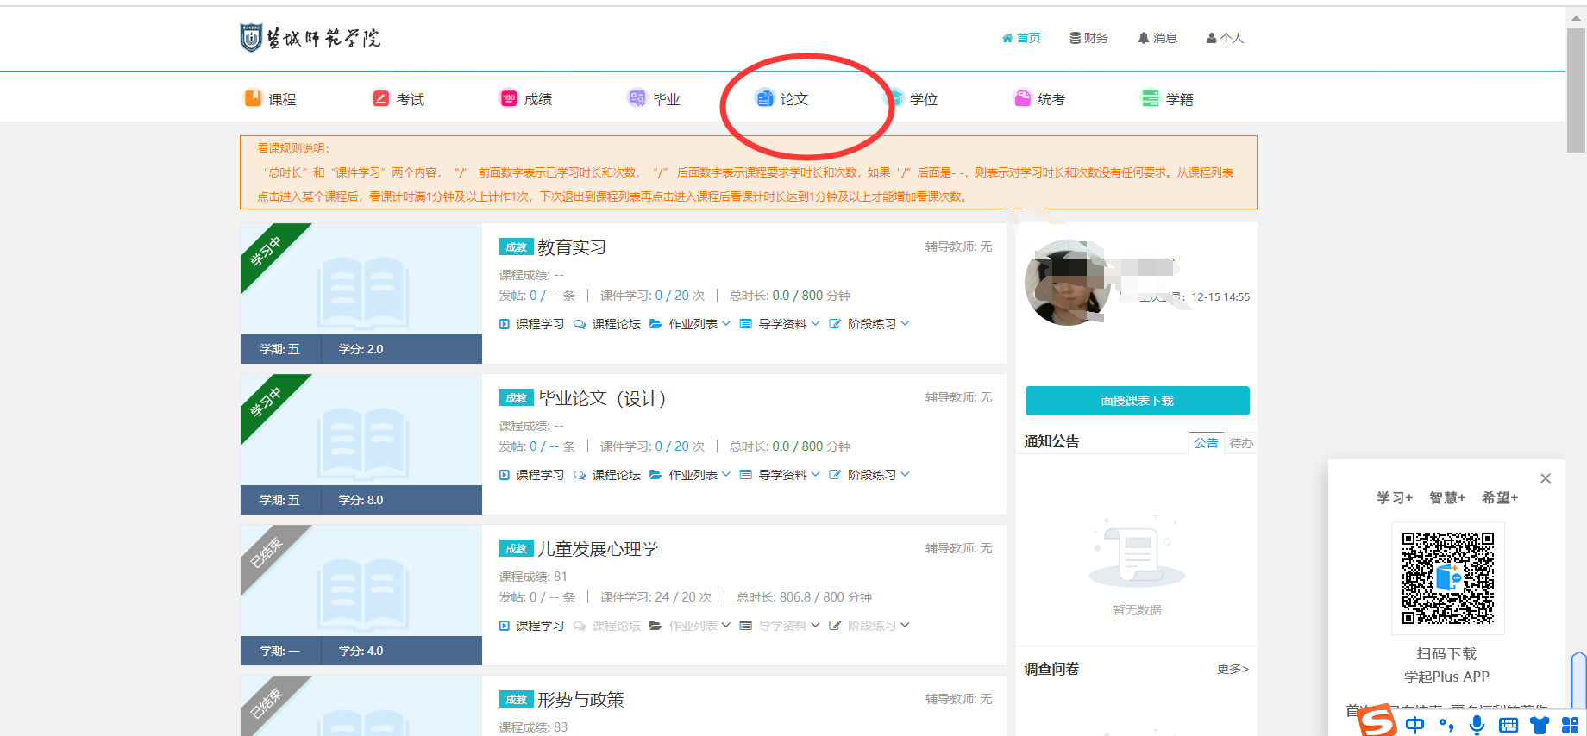

1. **进入论文模块，点击简版稿件上传**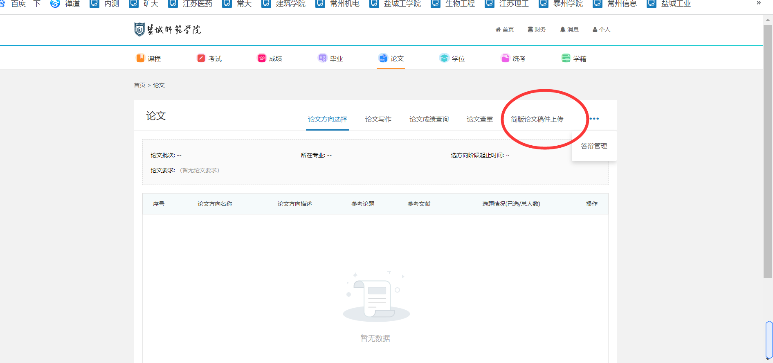
2. **进入后，点击维普查重进入**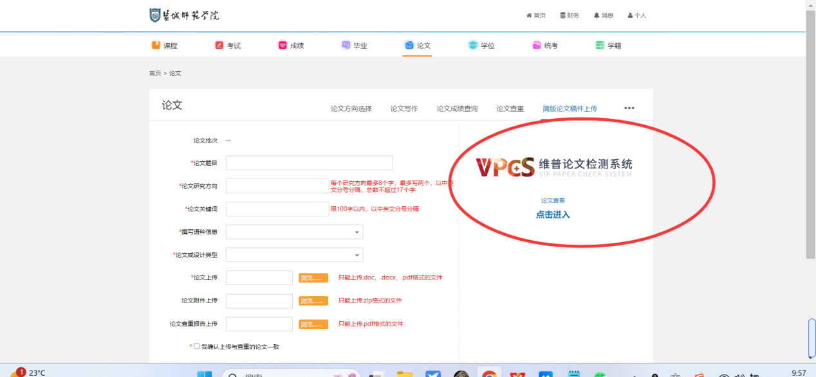

**维普查重检测使用流程**

盐城师范学院学员首次访问系统，即赠送免费检测机会，用户可使用免费红包进行检测，后续均需付费检测。  
  
**免费检测流程**

第一步：选择优惠红包

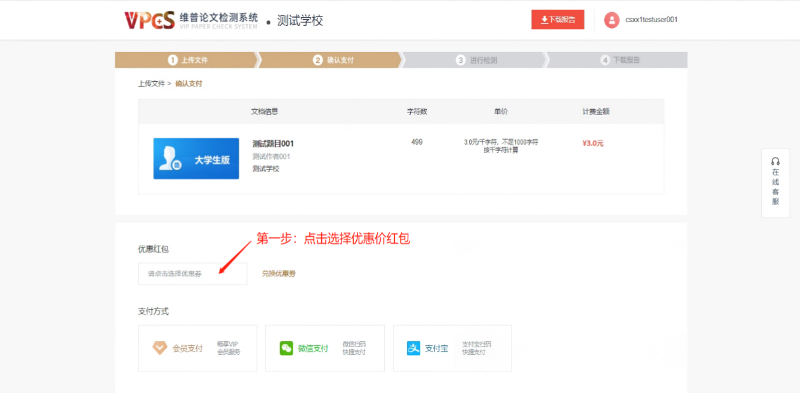

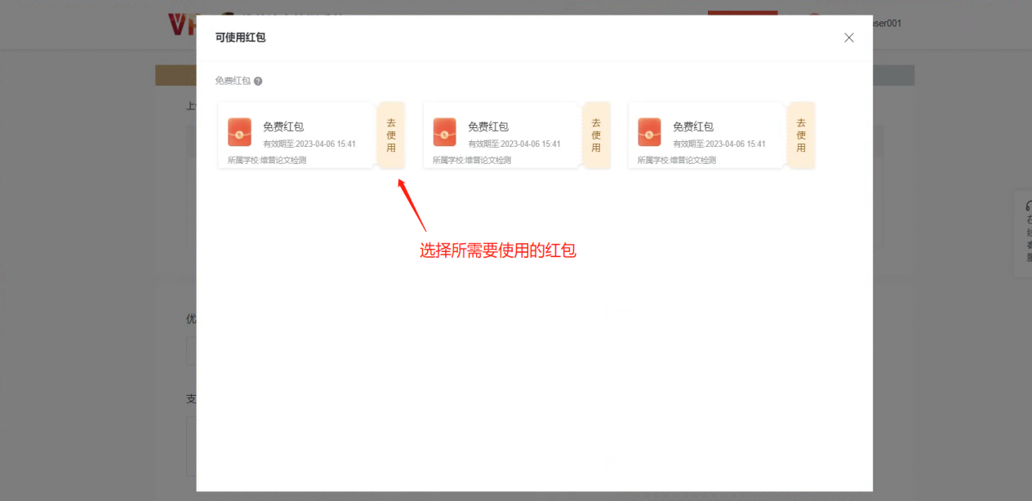

第二步：进行检测

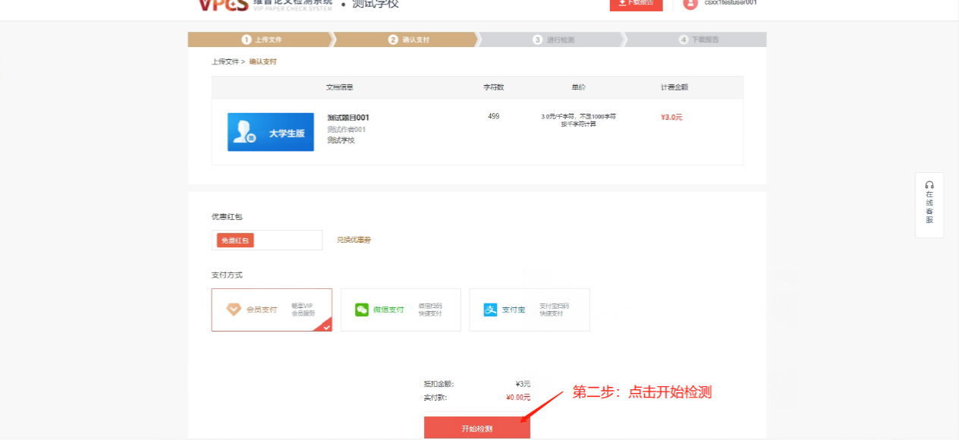

提交检测后，等待报告生成

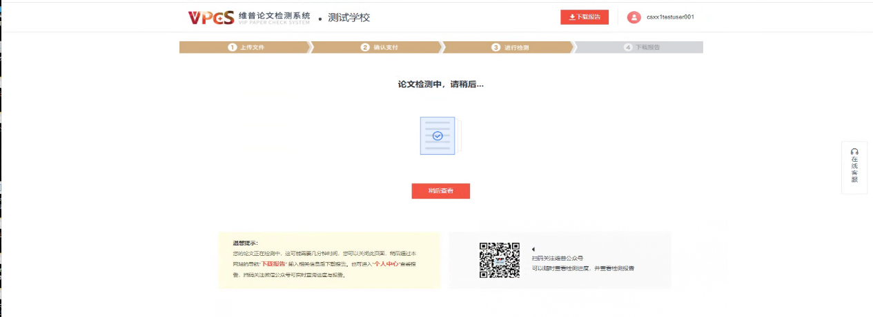

第三步：检测完成后可在当前页面，查看或下载报告

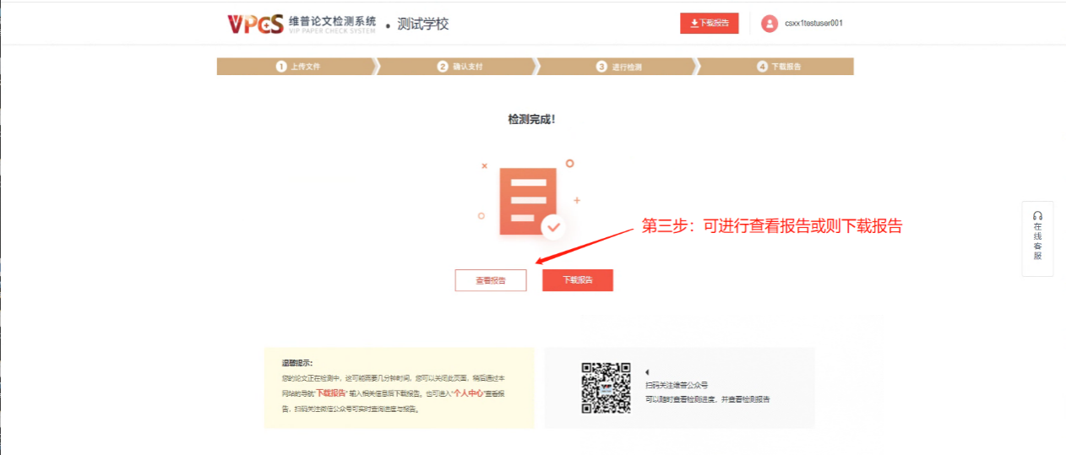

也可在点击“下载报告”查看检测报告记录  
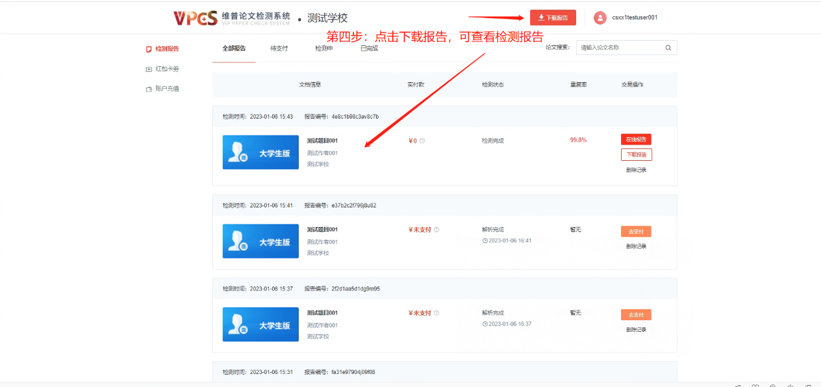

**付费检测流程**

第一步：选择付费方式，支持会员支付、微信扫码支付、支付宝扫码支付

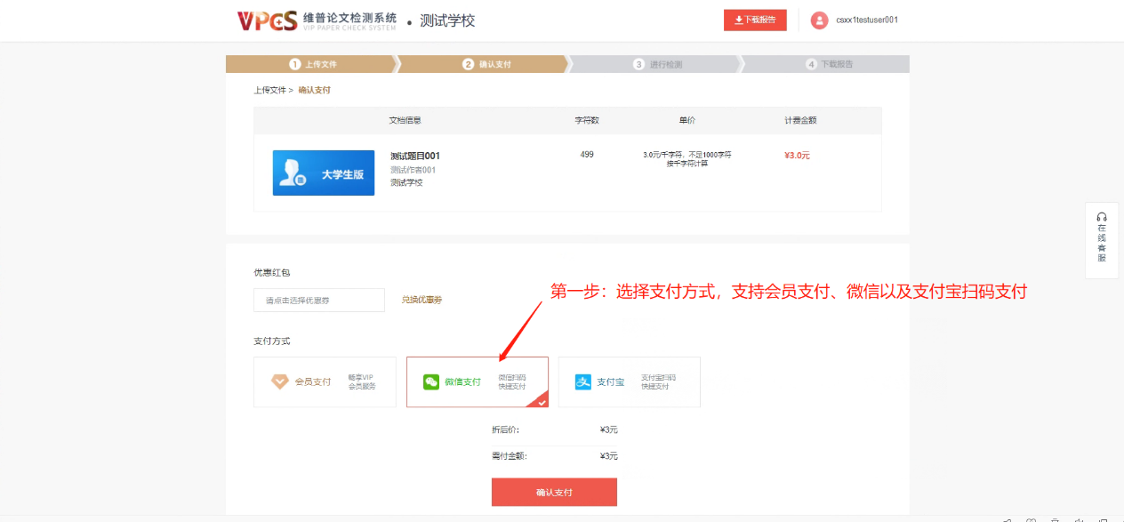

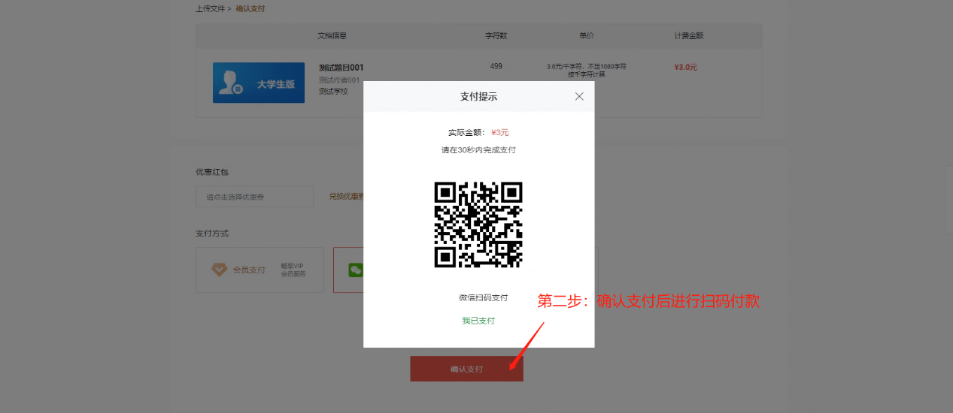

付款后会自动跳转至此页面，等待报告生成

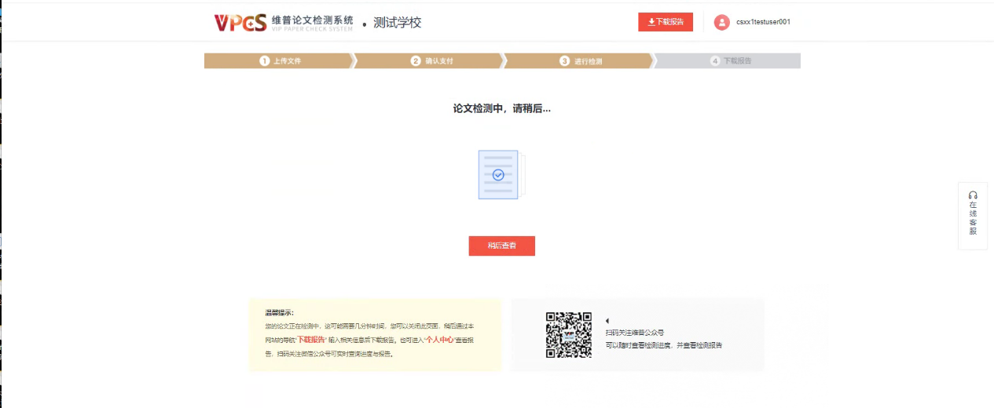

第二步：检测完成后可在当前页面，查看或下载报告

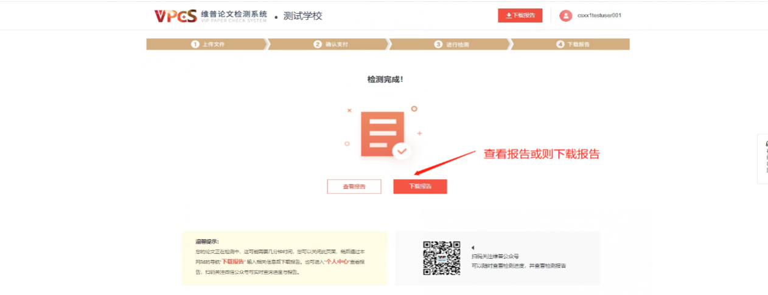

也可在点击“下载报告”查看检测报告记录

